KEPEMIMPINAN KRISTEN BERBASIS KEWIRAUSAHAAN
DALAM MEMBANGUN EKONOMI JEMAAT DI GEREJA
TORAJA JEMAAT GARASSIK CABANG KEBAKTIAN PIRI
KLASIS MENGKENDEK UTARA

TESIS
Diajukan Kepada Institut Agama Kristen Negeri (1AKN) Toraja
Untuk Memenuhi Persyaratan Guna Memperoleh Gelar Magister
Kepemimpinan Kristen (M.Ag)
REZKY BRENDINA NINGRAT
22030004
Program Studi Kepemimpinan Kristen
INSTITUT AGAMA KRISTEN NEGERI (IAKN) TORAJA
2024

 | HALAMAN PERSETUJUAN
Judul Tesis | :Kepemimpinan Kristen Berbasis Kewirausahaan  Dalam Membangun Ekonomi Jemaat Di Gereja Toraja  Jemaat Garassik Cabang Kebaktian Piri Klasis  Mengkendek Utara
Disusun oleh |  | •
Nama |  | : Rezky Brendina Ningrat
NIRM |  | :22030004
Dalam Bidang Studi |  | : Kepemimpinan Kristen
Dibawah Bimbingan |  | : 1. Dr. Maidiantius Tanyid, M.Th.  2. Dr. Kristian H.P Lambe, M.M., M.Si.
Setelah dikonsultasikan, dikoreksi dan diperbaiki maka tesis ini telah  disetujui dan memenuhi syarat untuk mengikuti ujian Tesis pada Institut  Agama Kristen Negeri (IAKN) Toraja.  Tana Toraja, 18 Juni 2024 | Dosen Pembimbing
1. Pembimbing I | (Dr.
2. Pembimbing II | (Dr. Kristian EkrLambe, M.M., M.Si. )

iii

HALAMAN PENGESAHAN
Judul
/'Kepemimpinan Kristen Berbasis Kewirausahaan Dalam
Membangun Ekonomi Jemaat Di Gereja Toraja Jemaat
Garassik Cabang Kebaktian Piri Klasis Mengkendek
Utara"
Disusun Oleh
Nama
NIRM
Program Studi
: Rezky Brendina Ningrat
: 22030004
: Magister Kepemimpinan Kristen
Dibimbing Oleh
I. Dr. Maidiantius Tanyid, M.Th.
II. Dr. Kristian H.P Lambe, S.T., M.M.,M.Si.
Tesis ini telah dipertahankan di depan Dewan Penguji Ujian Tesis
Program Pascasarjana Institut Agama Kristen Negeri (LAKN) Toraja, pada
tanggal 25 Juni 2024.
Dewan Penguji
Penguji 1 : Dr. Yohanis Luni Tumanan, M.Th.
Penguji 2 : Tri Oktavia H. Silaban, Ph.D.
Pembimbing 1 : Dr. Maidiantius Tanyid, M.Th.


Pembimbing 2 : Dr.Kristian H.P Lambe, S.T., M.M., M.Si.
Panitia Ujian Tesis
Dr. Yohanis Luni Tumanan, M.Th.
Sekretaris,
Parli Sapata, S. PAK.
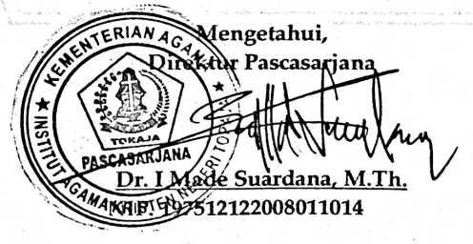
iv

Nama | : Rezky Brendina Ningrat
NIRM | : 22030004
Program Studi | : Kepemimpinan Kristen
Judul Tesis | : Kepemimpinan Kristen Berbasis Kewirausahaan Dalam  Membangun Ekonomi Jemaat Di Gereja Toraja Jemaat  Garassik Cabang Kebaktian Piri Klasis Mengkendek Utara.
Menyatakan | dengan sebenar-benarnya bahwa tesis tersebut adalah

merupakan hasil karya sendiri, kecuali kutipan-kutipan yang dengan jelas
disebutkan sumber rujukannya. Apabila dikemudian hari terbukti atau dapat
dibuktikan bahwa tesis ini merupakan hasil saduran atau jiplakan dari karya
orang lain, maka pihak kampus IAKN Toraja melalui rektor, berhak untuk
mencabut gelar dan ijazah yang telah diberikan kepada saya.
Tana Toraja, 03 Juli 2024

fpRj embuat Pernyataan
i METERAI
.^=»J| TEMPEL
I6 D08ALX213882745
kezky Brendina Ningrat
NIRM. 22030004

HALAMAN PERSETUJUAN PUBLIKASI TESIS
Yang bertanda tangan di bawah ini:
Nama : Rezky Brendina Ningrat
NIRM : 22030004
Program Studi : Kepemimpinan Kristen
Dengan ini menyetujui untuk memberikan ijin kepada pihak Intitut
Agama Kristen Negeri (IAKN) Toraja yaitu Hak Bebas Royalti Non-Eksklusif
(Non-exklusive Royalti-Free Righf) atas karya ilmiah tesis yang berjudul:
Kepemimpinan Kristen Berbasis Kewirausahaan dalam Membangun Ekonomi
Jemaat Di Gereja Toraja Jemaat Garassik Cabang Kebaktian Piri Klasis
Mengkendek Utara.
Dengan ini pihak IAKN Toraja berhak menyimpan, mengelolanya dalam
pangkalan data (database), mendistribusikannya dan menampilkan atau
mempublikasikan sebagian dari tesis ini (Bab 1-Bab 5) pada repository
Perguruan Tinggi untuk kepentingan akademis dengan tetap mencantumkan
nama sebagai penulis tesis ini.
Demikian pernyataan ini saya buat dengan sebenarnya.

OJ METERAI.
> 5- TEM£HT
Z {E)2«6DALX213882749
Rezky<4E
<4

ndina Ningrat
NIRM. 22030004
vi

Nama  NIRM  Judul | : Rezky Brendina Ningrat  : 22030004  /'Kepemimpinan Kristen Berbasis Kewirausahaan  Dalam Membangun Ekonomi Jemaat Di Gereja  Toraja Jemaat Garassik Cabang Kebaktian Piri  Klasis Mengkendek Utara"
Tanggal Periksa  Similarity | : 20 Juni 2024  :11%

Dinyatakan MEMENUHI SYARAT ambang batas toleransi < 20%. Jika
di kemudian hari ditemukan kekeliruan karena keterbatasan aplikasi, seperti
adanya kesamaan dengan karya ilmiah lain yang lebih awal mendapatkan
pengakuan sebagai hak cipta: misalnya karya ilmiah tersebut belum terbit secara
Online, maka semua konsekuensi yang ditimbulkan menjadi tanggung jawab
penulis tesis.
Demikian surat keterangan ini, untuk dipergunakan sebagaimana
mestinya.
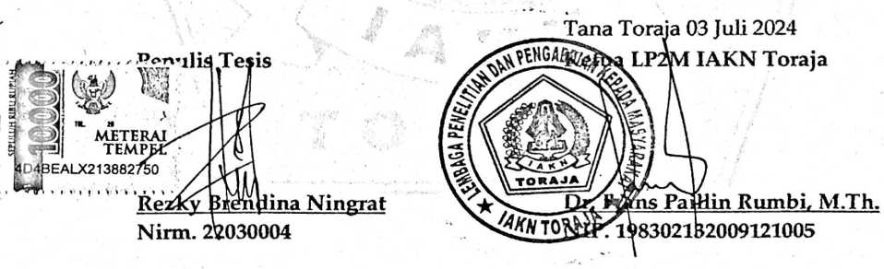
vii

HALAMAN PERSEMBAHAN
Ungkapan syukur kepada Tuhan Sang Pencipta dan Pemilik kehidupan yang
telah memberikan kesehatan, kekuatan, dan kemampuan sehingga tesis ini dapat
terselesaikan.
Ku persembahkan tulisan sederhana ini untuk:
Kedua Orang Tuaku, Nenek Terkasih,
Saudara-saudariku Novan, Reyna, Vannes, Tri, serta Semua keluarga besar.
Sebagai rasa terima kasih yang tak terhingga untuk segala cinta dan kasih
sayang, serta dukungan yang telah diberikan dalam menyelesaikan tulisan ini.
viii

HALAMAN MOTTO
"Segala Perkara dapat kutanggung di dalam Dia
yang memberi kekuatan kepadaku"
Filipi 4:13

"Kembangkan setiap potensi yang ada di dalam diri,

berhasil atau tidaknya itu tergantung usahamu"
Tetap semangat apapun yang terjadi dan jangan putus asa. Senantiasa mengucap
syukur kepada Tuhan

Abstrak
Rezky Brendina Ningrat(2024); Kepemimpinan Kristen Berbasis
Kewirausahaan Dalam Membangun Ekonomi Jemaat Di Gereja Toraja Jemaat
Garassik Cabang Kebaktian Piri Klasis Mengkendek Utara;
Perkembangan zaman yang menuntut dan memberikan tantangan bagi
setiap pemimpin kristen agar mampu menghadapi tantangan seiring
berkembangnya zaman untuk membangun kesejahteraan jemaat termasuk
dalam hal perekonomian melalui kegiatan kewirausahaan Secara khusus
pengembangan ekonomi melalui kewirausahaan di Gereja Toraja Jemaat
Garassik, Cabang Kebaktian Piri dengan melihat potensi yang dimiliki oleh
jemaat. Kajian Tesis ini bertujuan untuk mengetahui dan menganalisis upaya
pengembangan, implementasi dan metode peradaban kewirausahaan dalam
kepemimpinan Kristen di Cabang Kebaktian Piri.
Permasalahan tersebut dikaji dengan menggunakan metode penelitian
kualitatif dengan teknik pengumpulan data melalui observasi dan wawancara
dan dokumentasi. Temuan hasil penelitian menunjukkan bahwa di Cabang
Kebaktian Piri sebagian besar anggota jemaat memiliki usaha sebagai bagian dari
kewirausahaan dan juga terdapat usaha jemaat melalui program pertanian
organik yang dimulai sejak awal tahun 2024. Namun yang menjadi kendala
pengembangan kewirausahaan di Cabang Kebaktian Piri ialah kurangnya
pemahaman mengenai kewirausahaan kristen dan juga kurangnya keterampilan
dalam mengatur keuangan dan waktu.
Kata Kunci: Pemimpin Kristen, Kepemimpinan Kristen, ekonomi,
Kewirausahaan, Etika Kewirausahaan, Gereja.

Abstract
Rezky Brendina Ningrat(2024); Kepemimpinan Kristen Berbasis
Kewirausahaan Dalam Membangun Ekonomi Jemaat Di Gereja Toraja Jemaat
Garassik Cabang Kebaktian Piri Klasis Mengkendek Utara;
The development of the times demands and provides challenges for every
Christian leader to be able to face challenges as the times develop to build the
welfare of the congregation, including in terms of the economy through
entrepreneurial activities. In particular, economic development through
entrepreneurship at the Garassik Congregational Toraja Church, Piri Worship
Branch by looking at the potential possessed by congregation. This thesis study
aims to determine and analyze efforts to develop, implement and methods of
entrepreneurial civilization in Christian leadership at the Piri Divine Service
Branch.
This problem was studied using qualitative research methods ivith data
collection techniques through observation, interviews and documentation. The
research findings show that in the Piri Divine Service Branch, niost of the
congregation members have businesses as part of entrepreneurship and there is
also a congregational business through an organicfarming program which started
in early 2024. Hozvever, what is an obstacle to the development of
entrepreneurship in the Piri Divine Service Branch is the lack of understanding
about entrepreneurship. Christian and also lack ofskills in managing finances and
time.
Key Words: Christian Leader, Christian Leadership, Econom, entrepreneurship,
Entrepreneurial Ethics, Church.
xi

